Adres strony do testowania: <http://demo.guru99.com/test/newtours/index.php>

Czas realizacji: 40 min

Rodzaje przeprowadzonych testów:

* Funkcjonalne;
* Użyteczności;

Zamawiający chce, aby testy zostały przeprowadzona na najnowszej wersji przeglądarki Chrome.

Założenia:

Osoba testująca: Karolina

Data testów: 04.03.2021 r. od 13:00 do 13:40

Środowisko: Chrome v.89

Dodatkowa dokumentacja: zrzuty ekranu wybranych kroków

**1.Cel**

Weryfikacja poprawności działania zakładki „kontakt” znajdujący się na stronie <http://demo.guru99.com/test/newtours/index.php>

**2. Informacje o stronie**

Powyższa strona służy do wyszukiwania wycieczek, wakacji i wczasów.

**3. Scenariusz**

1. Wejście na stronę <http://demo.guru99.com/test/newtours/register_sucess.php>

2. Odnalezienie przycisku „Contact”

3. Sprawdzenie funkcjonalności przycisku

4. Opisanie przypadku

5. Zarejestrowanie się/założenie konta

6. Podjęcie próby zalogowania

7.Sprawdzenie przycisku „Destination”

8. Sprawdzenie formularza do rejestracji

**4. Defekty**

4.1 D-1

Przycisk „Contact”- dział, natomiast po kliknięciu wyświetla się “This section of our web site is currently under construction.   Sorry for any inconvienece”.

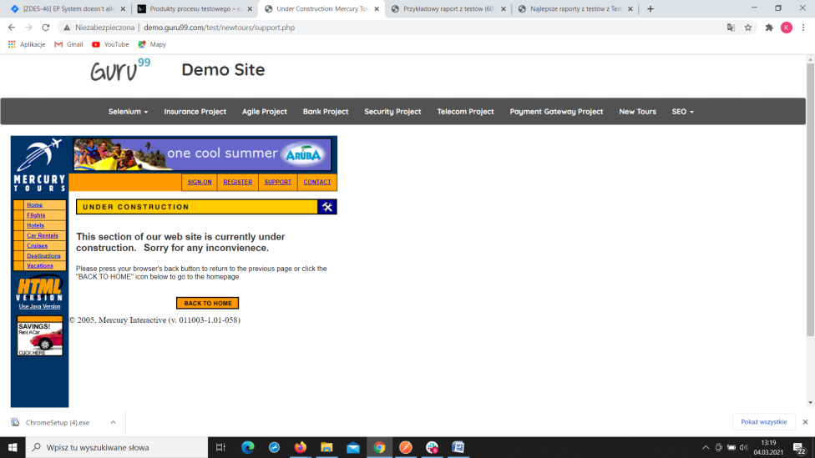

Po kliknięciu na przycisk “BACK TO HOME” zostajemy poprawnie przekierowanina stronę główną.

Oczekiwany rezultat: Po kliknięciu na przycisk „Contact” powinna wyświelić się karta kontaktu lub informacji teleadresowe.

4.2 D-2

Brak możliwości wyboru kierunku - „Destination”. Po kliknięciu w przycisk „Destinations” wyświetla się komunikat “This section of our web site is currently under construction.   Sorry for any inconvienece” strona prosi o wciśnięcie przycisku “BACK TO HOME”.

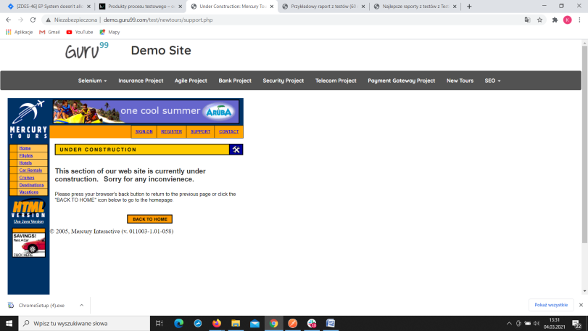

Oczekiwany rezultat: Po kliknięciu na przycisk „Destinationst” powinna wyświetlić się karta do wyboru kierunków wyjazdu.

4.3 D-3

Po wypełnieniu prawidłowo formularza zgłoszeniowego i zarejestrowaniu nowego użytkownika, brak możliwości zalogowania tego użytkownika.

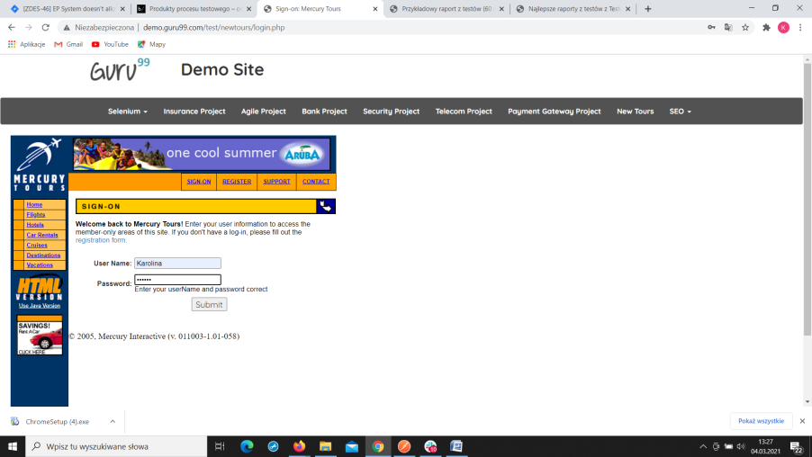

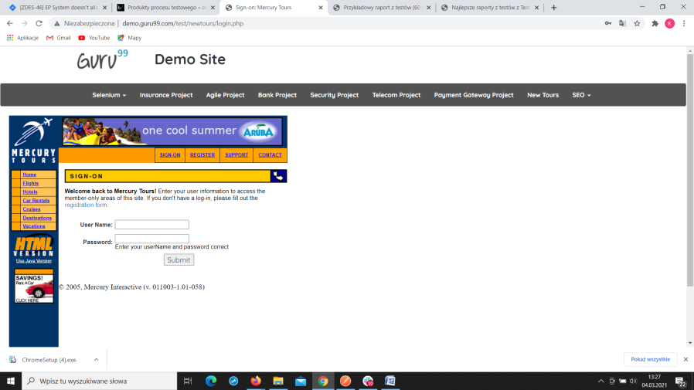

Oczekiwany rezultat: Po zarejestrowaniu użytkownika powinna być możliwość zalogowania do systemu.

4.4 D-4

Możliwość wpisania błędnych danych w formularzu kontaktowym (zrzut ekranu poniżej). System akceptuje formularz i nie wskazuje błędów. Po kliknięciu przycisku „submit” otrzymujemy komunikat „Thank you for registering. You may now [sign-in](http://demo.guru99.com/test/newtours/login.php)using the user name and password you've just entered.

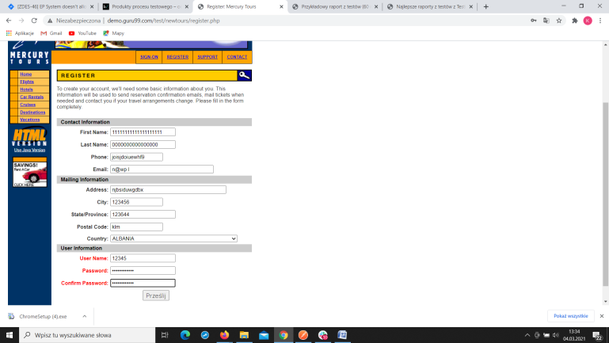

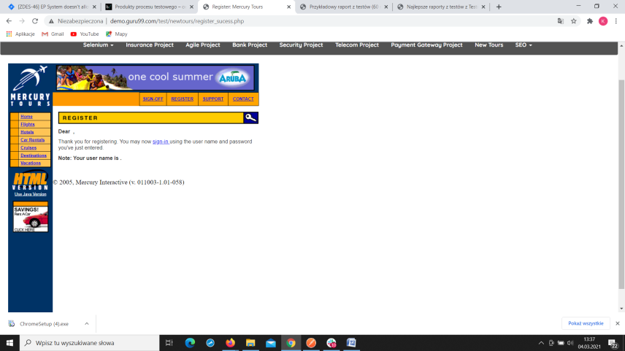

4.5 D-5

Po wypełnieniu formularza „Flight Finder”, a następnie naciśnięciu przycisku „Continue” przy zakładce „Flights” użytkownik zostaje poproszony o powrót na stronę główną. Wyświetlony zostaje komunikat “This section of our web site is currently under construction.   Sorry for any inconvienece” strona prosi o wciśnięcie przycisku “BACK TO HOME”.

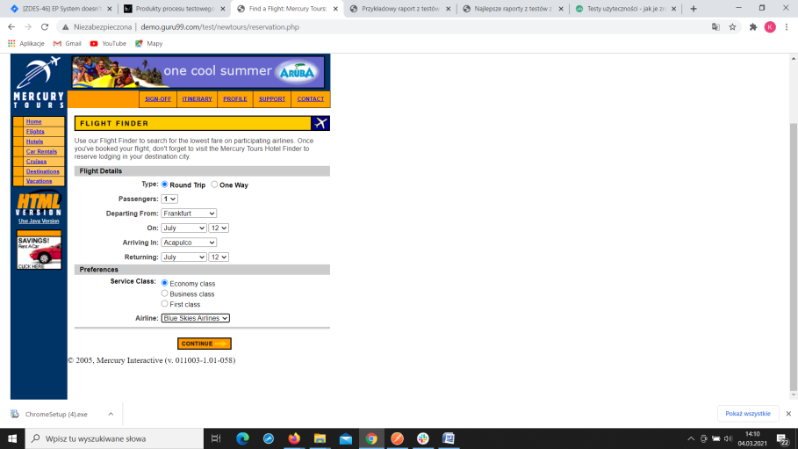

Press „continue” button

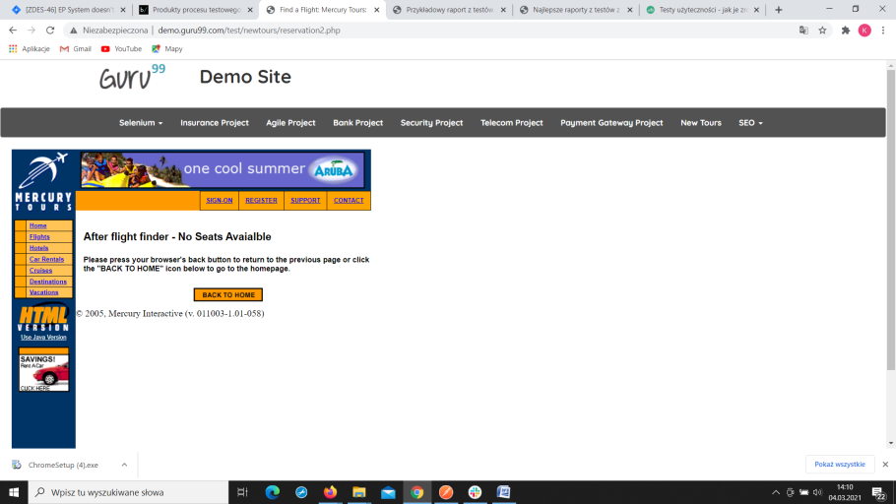

Oczekiwany rezultat: Po kliknięciu na przycisk „Continue” powinna wyświetlić się druga strona zakładki.

**5. Podsumowanie**

W trakcie testów wykryto błędy krytyczne i blokujące. Zatem jakość aplikacji oceniana jest negatywnie. Wymagana jest naprawa znalezionych błędów. Następna faza testowa będzie możliwa po naprawie zaistniałych błędów. Ze względu na błędy krytyczne strona nie rekomenduję wydania produktu.